首页为正式进入游戏后所显示的界面

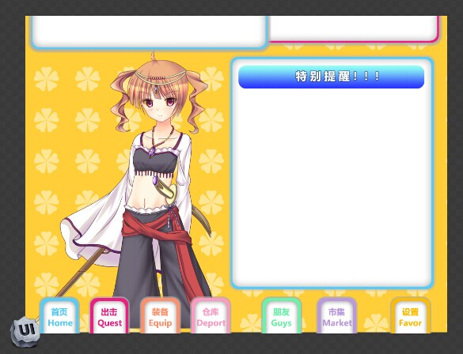

右侧的特别提醒，用于报告1小时后即将出现的任务以及级别。

